小学科学五年级上册第四单元《健康生活》主要内容
第1课 我们的身体
（1）健康包含身体健康、心理健康和社会适应的良好状态。
（2）影响青少年生长发育的主要因素有遗传因素、睡眠时间、饮食习惯、体育锻炼、生存环境等。良好的生活环境有益于健康。
第2课 身体的运动
（1）骨、关节和肌肉组成了人体的运动系统，它们相互配合，使身体进行各种运动。
（2）人体内共有200多块骨头，它们相互连接构成了人体的支架——骨骼。
（3）骨与骨之间可以活动的连接叫关节。不同地方的关节，活动的方式不同。如肘关节和肩关节。
（4）制作的运动模型中，筷子（或短木棍）模拟骨；橡皮筋模拟肌肉；线绳用于固定“肌肉”和“骨”，使“肌肉”附着在“骨”上。线绳连接的部分相当于关节。
（5）青少年时期是骨骼、肌肉生长发育的重要时期。为保护骨骼和肌肉，促进它们健康生长，我们应该养成积极参加体育锻炼等良好的生活习惯。
第3课 心脏和血液
（1）心脏是重要的人体器官。心跳是心脏工作的外在表现。
（2）食物中的营养和我们吸入的氧气，进入血液会通过心脏、血管运输到身体的各个部分，维持人们的各项活动。
（3）合理的休息和良好的睡眠会让心脏更好地工作，有利于我们的健康。
第4课 身体的“总指挥”
（1）脑包括大脑、小脑、脑干等部分。
（2）大脑是人体的控制中心，包括左右两个半球，脑的不同区域控制着我们身体的各个部分。
第5课 身体的“联络员”
（1）人体感受外部环境刺激并做出反应，是神经系统协助完成的。
（2）人体收到环境刺激，到做出反应的过程：感受刺激——传入神经——神经中枢——传出神经——做出反应。
（3）神经系统包括中枢神经系统和周围神经系统。
第6课 学会管理和控制自己
（1）长期的精神压力会影响人的身心健康。良好的沟通方式可以避免冲突。
（2）体育锻炼有助于减缓精神压力。
第7课 制定健康生活计划
（1）良好的生活习惯有益于身心健康。
（2）科学合理的计划有助于形成健康生活的习惯。

备注：参考科学鱼相关资料

小学科学五年级上册第四单元《健康生活》重点实验

实验名称 | 模拟心脏跳动
实验材料 | 吸耳球、塑料管、水等
实验步骤 | 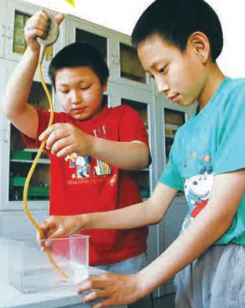  （1）将吸耳球连接塑料管，  将塑料管另一头放入水中。  （2）用手用力挤压吸耳球。  （3）观察实验现象。
实验现象 | 捏紧吸耳球时水会从吸耳球中喷出，松开吸耳球时水会从水槽中把水吸起。
实验结论 | （1）模拟实验中，塑料管模拟血管、吸耳球模拟心脏、水模拟血。通过挤压吸耳球的动作，捏紧吸耳球和松开吸耳球分别模拟了心脏的跳动。  （2）坚持快速挤压吸耳球一分钟，一分钟的挤压，学生会感觉到手很吃力。说明我们心脏的工作量也是很大的。

小学科学五年级上册第四单元《健康生活》典型练习
1.选择题
（1）（ ）主要功能是维持个体生命,包括呼吸、心跳、消化、体温、睡眠等重要的生理功能。
A.小脑 B. 脑干 C. 大脑 D.手
（2）体育锻炼可以减轻肌肉紧张,帮助我们拥有更好的睡眠。这说明体育锻炼( )。
A.会增加压力 B.可以缓解压力 C.不影响压力
D.有时增加压力,有时缓解压力
（3）吸入的氧气进入血液后,通过( )运输到身体的各个部分来维持身体的生命活动。
A.胃和肠 B.心脏和血管 C.肺和气管 D.肌肉和骨骼
（4）我们的脑柔软而又脆弱,所以需要( )来保护。
A. 颅骨 B.头发 C.皮肤 D.手
（5）下列行为习惯中,属于健康的有( ),属于不健康的有( )。
A.每天早睡、早起 B.吃饭前吃些零食，就不用吃饭了
C.多喝开水,少喝或不喝饮料 D.常跟父母到户外活动
E.定期整理自己的房间 F.星期六熬夜玩游戏
G.放学后,先完成作业再玩耍 H.一点小事就爱生气
I.不喜欢上体育课就不上 J.每顿饭都吃得十分饱
2.填空
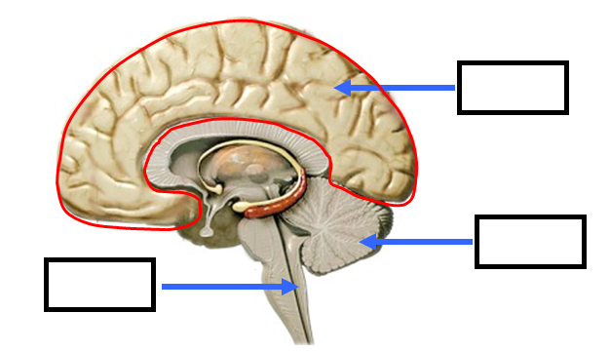
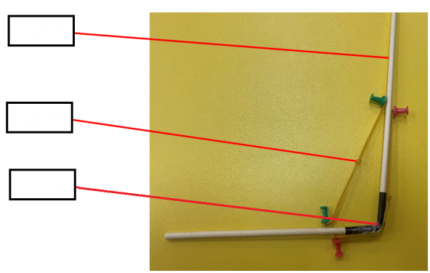

参考答案：
1.选择题
（1）C （2）B （3）B （4）A （5）ACDEG BFHIJ
2.填空


